**Міністерство освіти і науки України**

**Національний технічний університет України «Київський політехнічний інститут імені Ігоря Сікорського"**

**Факультет інформатики та обчислювальної техніки**

**Кафедра інформатики та програмної інженерії**

**Звіт**

з лабораторної роботи № 2 з дисципліни

«Програмування інтелектуальних інформаційних систем»

„ Пошук шляху”

**Виконав(ла)**

(шифр, прізвище, ім'я, по батькові)

*ІТ-04 Гавриленко Ян Сергійович*

**Перевірив**

(прізвище, ім'я, по батькові)

*Баришич Л.М*

Київ 2022

## Опис алгоритмів

### Алгоритм Лі

Алгоритм Лі є одним із можливих рішень для проблем маршрутизації лабіринту на основі пошуку в ширину. Він завжди дає оптимальне рішення, якщо воно існує, але це повільно та вимагає значної пам’яті.

Алгоритм схожий за реалізацією на BFS.

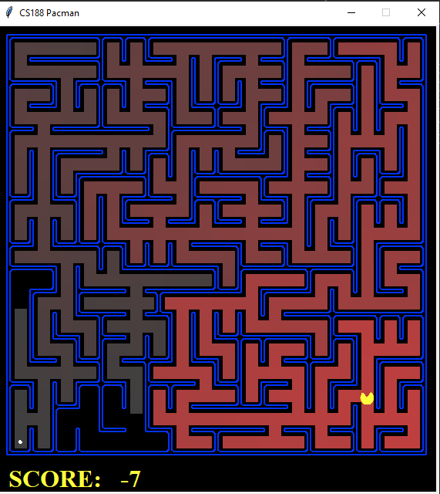

Рисунок 1.1.Виконання алгоритму Лі на великому лабіринті

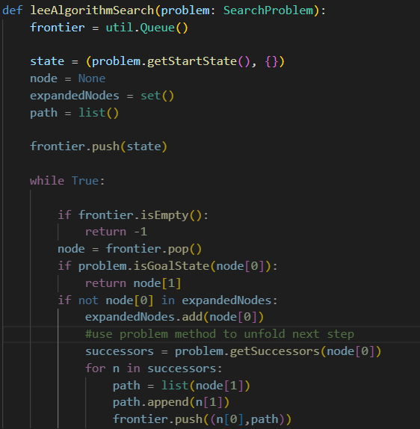

Рисунок 1.2.Програмний код алгоритму Лі

### A* з манхетенською евристикою

A* — це алгоритм обходу графа та пошуку шляхів, який використовується в багатьох галузях інформатики завдяки повноті, оптимальності та оптимальній ефективності. Одним з основних практичних недоліків є складність простору O(b^d), оскільки він зберігає всі згенеровані вузли в пам’яті. Метрика відстані Манхеттена двох вузлів n(xn, yn) і m(xm, ym) визначається як d (n, m) = |xn − xm| + |yn − ym|;

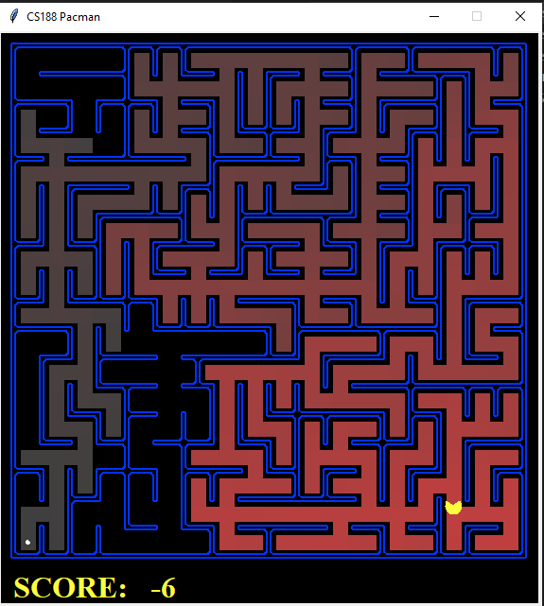

Рисунок 2.1.Виконання алгоритму A* на великому лабіринті

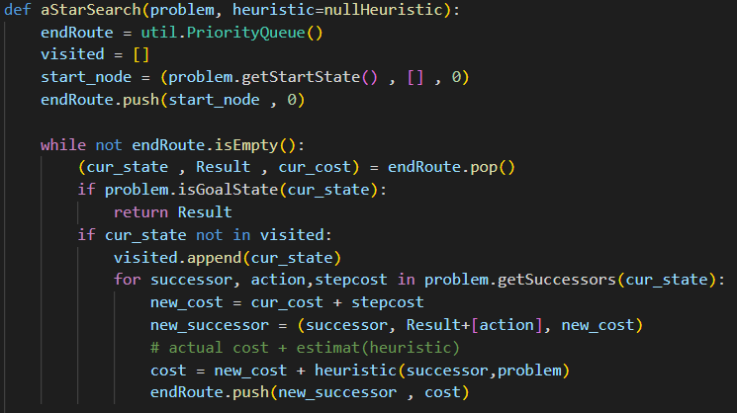

Рисунок 2.2.Програмний код алгоритму A*

### A* зведений до жадібного

Жадібний алгоритм — це будь-який алгоритм, який дотримується евристики розв’язання задач, тобто робить локально оптимальний вибір на кожному етапі. Таким чином, ми можемо звести А* до жадібного шляхом виключення з алгоритму трейсингу попередніх кроків

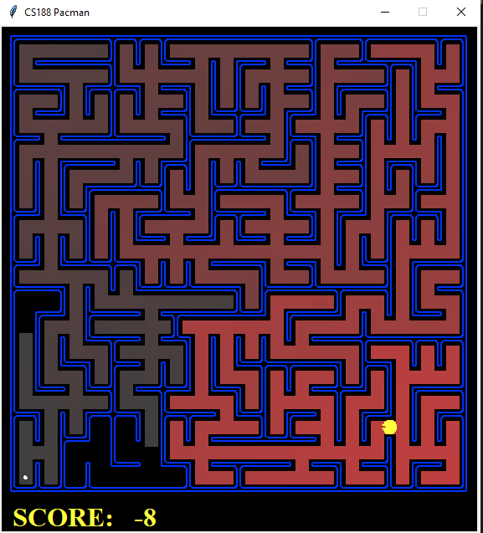

Рисунок 3.1.Виконання жадібного алгоритму A* на великому лабіринті

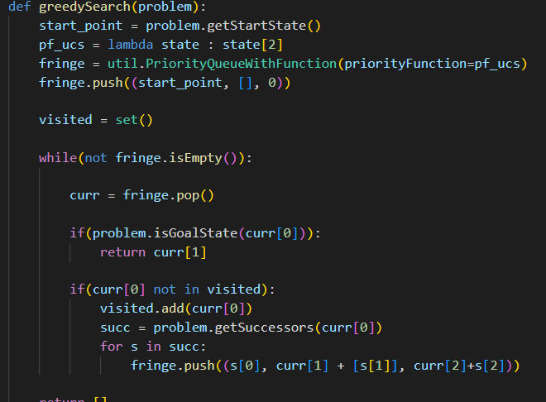

Рисунок 3.2.Програмний код жадібного алгоритму A*

### Зібрати всі монети

Для реалізації даної задачі треба використати агента AstarFoodSearchAgent з евристикою щодо наближення до місця з їжею

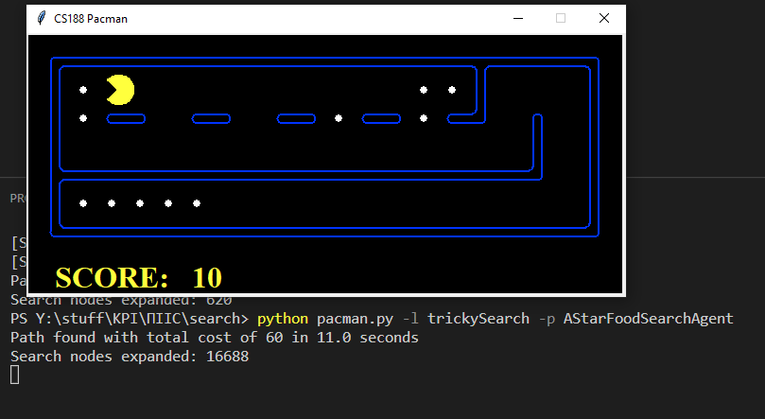

Рисунок 1.1.Виконання проходження через усю їжу на великому лабіринті

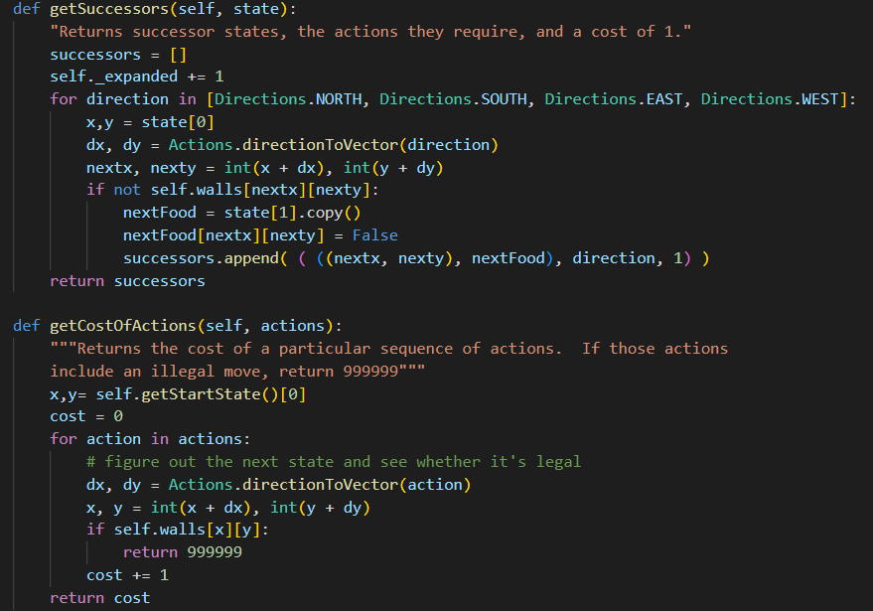

Рисунок 1.2.Програмний код AStarFoodSearchAgent

### Пройти по 4 куткам

Для реалізації даної задачі треба використати агента AStarCornersAgentз евристикою щодо наближення до кутку

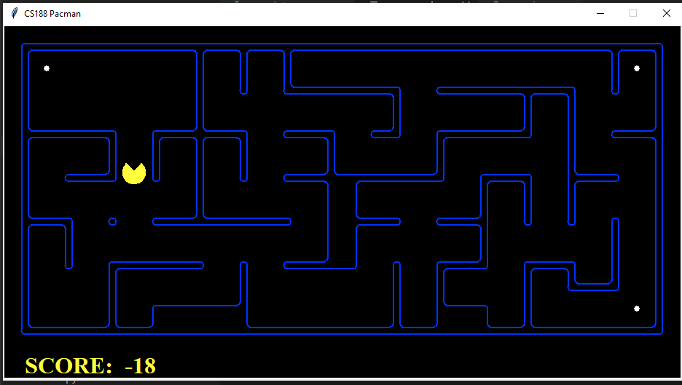

Рисунок 1.1.Виконання проходження через 4 кутки

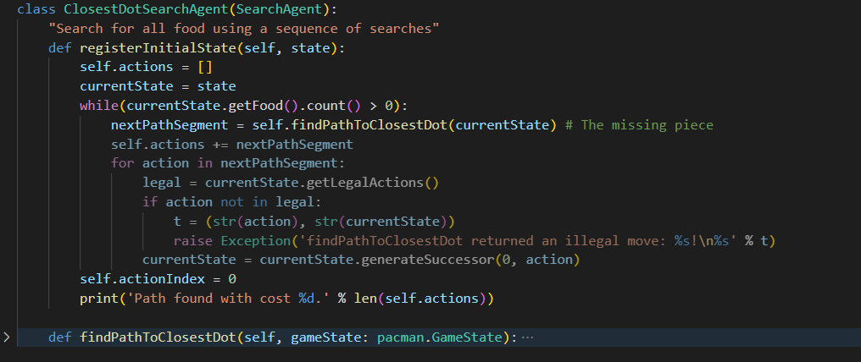

Рисунок 1.2.Програмний код AStarCornersAgent

Висновок

Під час цього лабораторного експерименту були вирішені питання відкриття лабіринту, подорожі через усі точки та проходження через усі кути. Метод Лі, A* (шлях Мангеттена) і Uniform Cost Search (A* перетворено на жадібний алгоритм) — усі вони були застосовані на практиці.